Ежемесячный отчет о проведенных мероприятиях в
МБДОУ “Детский сад №1 “Радуга” пгт. Камское Устье”
в рамках Года родных языков и народного единства
за май месяц

Наименование мероприятия | Дата проведения | Охват | Краткая информация
“Перспективы, опыт, результаты работы с одаренными детьми” | 21.04.2021 | 50 | Проведение на базе нашего детского сада зонального семинара по теме “Перспективы, опыт, результаты работы с одаренными детьми”. На открытии семинара выступили воспитатели и воспитанники сада с вступительным словом, с рассказом стихов, танцами и песнями на татарском и русском языках. После наши педагоги показали новшество по работе с одаренными детьми и обучению двум государственным языкам пери помощи создания анимационных сюжетов.  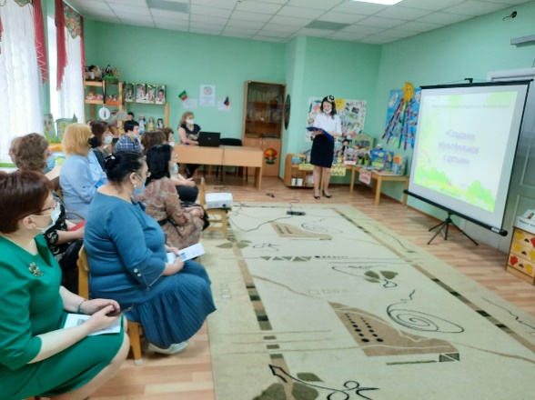  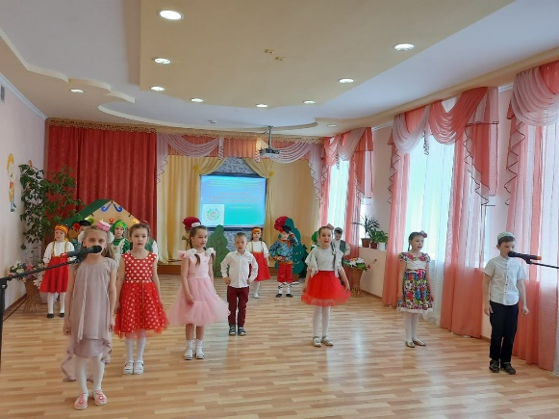  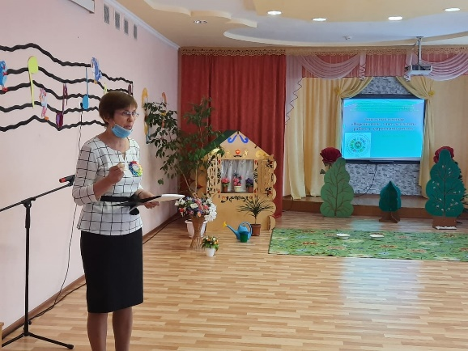  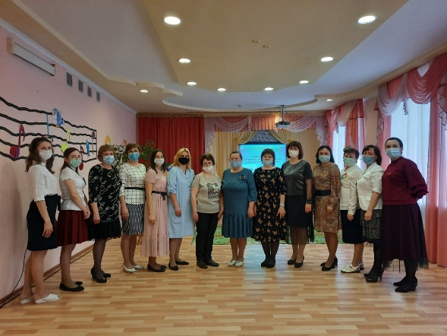  https://www.instagram.com/p/CN7zjySMpsb/?utm_medium=copy_link
Театральная постановка по сказке А.Алиша «Чукмар белэн Тукмар» | 21.04.2021 | 50 | Показ театральной постановки по сказке А.Алиша «Чукмар белэн Тукмар», детьми подготовительной группы, под руководством воспитателя по обучению татарскому языку Мурадимовой А.И. Дети показали интересный вариант инсценировки произведения на татарском языке.  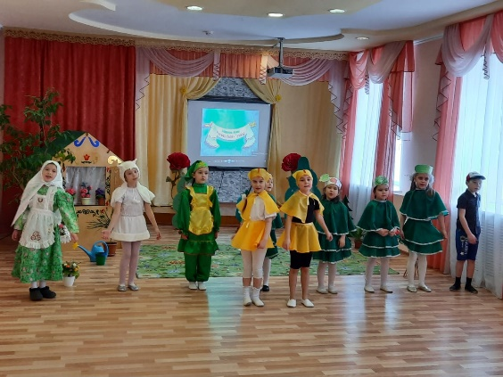  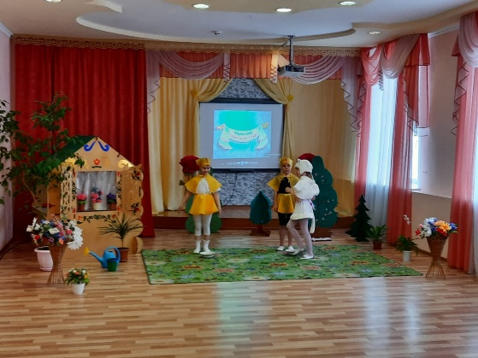  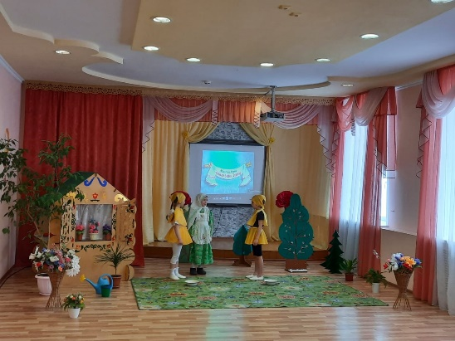  https://www.instagram.com/p/CN719egsEyp/?utm_medium=copy_link
Конкурс «Татар кызы, татар егете» | 23.04.2021 | 150 | Проведение творческого конкурса среди воспитанников подготовительных и старших групп «Татар кызы, татар егете». Дети показали все свои таланты: кто-то пел, а кто – то танцевал, кто то рассказывал стихорение. 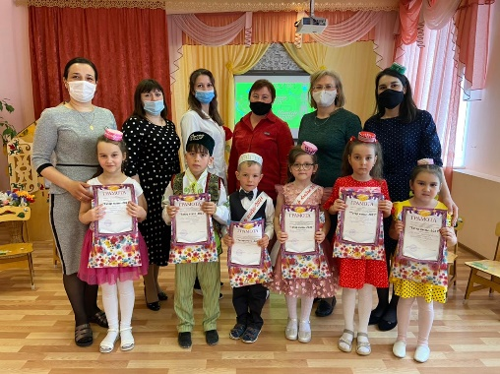  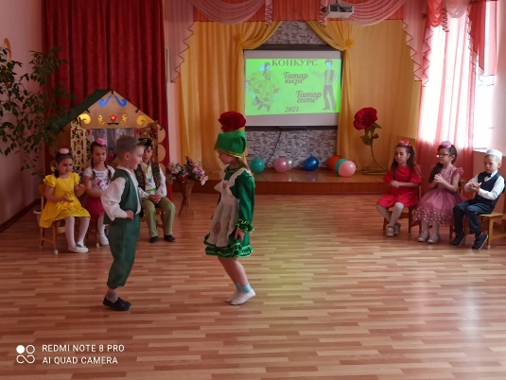  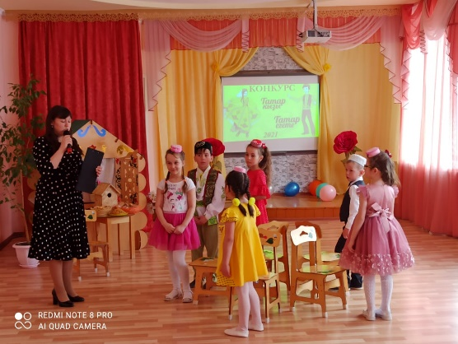  https://www.instagram.com/p/COAZlWzMfgE/?utm_medium=copy_link
Викторина | 26.04.2021 | 70 | В нашем детском саду прошло мероприятие под названием «Туган конен белэн, Тукай!» и викторина «Знаешь ли ты, произведения Тукая». Провела викторину Мурадимова А.И. Также для детей была организована выставка детских работ по произведениям Г.Тукая.  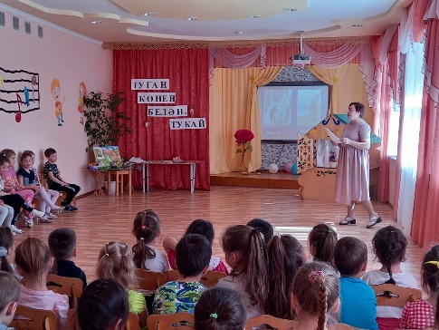  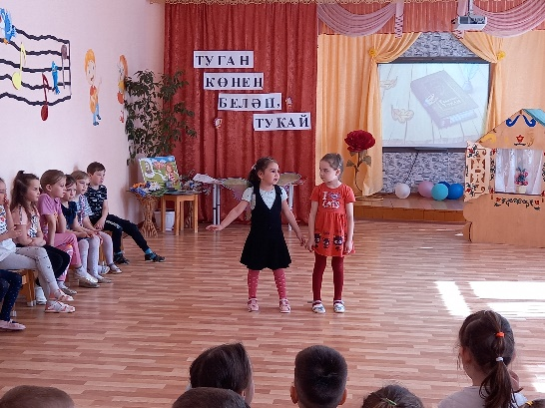  https://www.instagram.com/p/COIlgm4sbU0/?utm_medium=copy_link
«Тукай безнен кунеллэрдэ» | 26.04.2021 | 100 | К 135-летию татарского поэта и писателя Г.Тукая в каждой группе организованы выставки творческих работ детей и их родителей. Все активно участвовали в выставке.  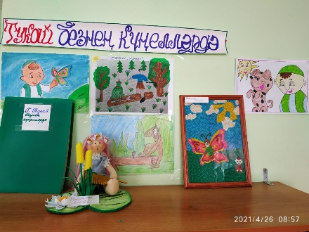  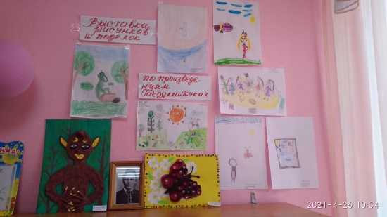  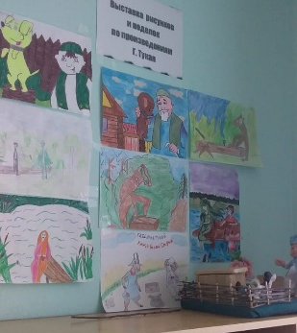  https://www.instagram.com/p/COImyYjsALA/?utm_medium=copy_link
Настольные игры | 29.04.2021 | 24 | Ребята подготовительной группы очень любознательны. Для более интересного изучения истории г. Казань и Республики Татарстан, им предлааются разнообразные настольные игры. Дети с удовольствием собирают пазлы  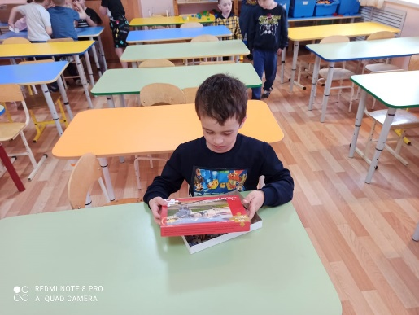  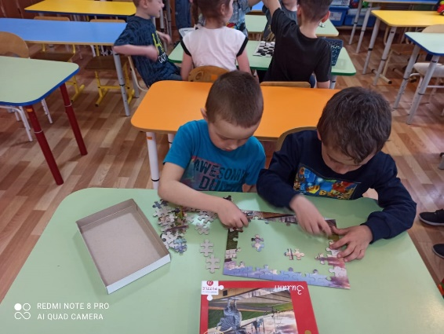  https://www.instagram.com/p/COImyYjsALA/?utm_medium=copy_link
Награждение победителей | 30.04.2021 | 10 | Награждение победителей муниципального конкурса творческих работ по произведениям Г.Тукая «Тукай в наших сердцах». На конкурс были отправлены работы сделанные из тектиля, дерева, и др. материалов.  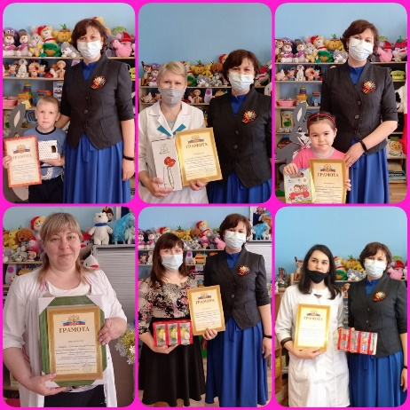  https://www.instagram.com/p/COS0m63MsmF/?utm_medium=copy_link
Народные игры | 14.05.2021 | 50 | Разучивание воспитанниками старших и подготовительных групп народных игр на татарском языке.  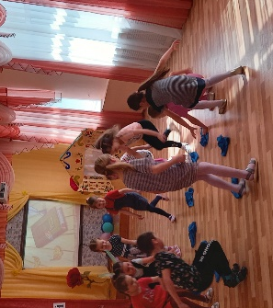  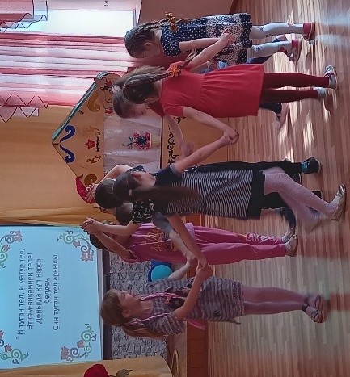  https://www.instagram.com/p/CO2j6h7M7sK/?utm_medium=copy_link
Участие в творческом конкурсе по произведениям Б.Урманче | 14.05.21 | 25 | Участие наших воспитанников в творческом конкурсе по произведениям Б.Урманче  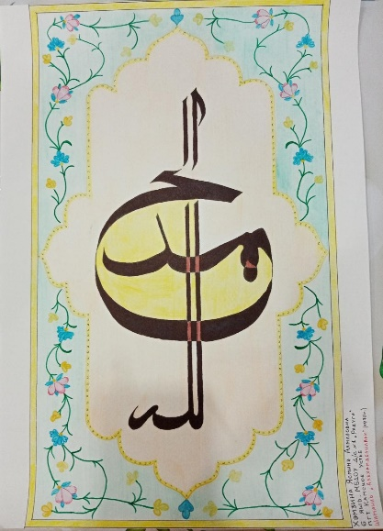  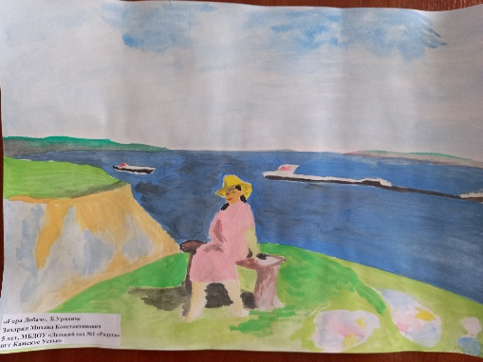  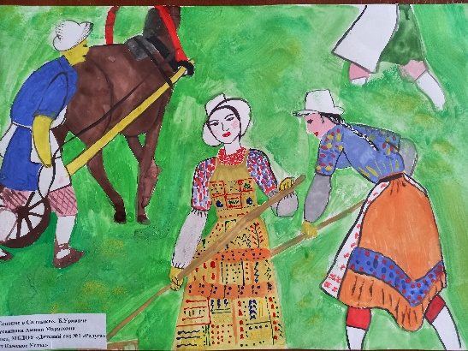  https://www.instagram.com/p/CO2k2nIsJ1G/?utm_medium=copy_link

